# Personnel

Le **attività** che implicano il personale sono:

* Analisi dei requisiti
* System design
* Sw design
* Implementazione
* Testing
* Training
* Maintenance
* Quality assurance

Dunque **su una persona vanno valutate**:

STILI:

* Estroverso
* Introverso
* Intuitivo (sentimenti)
* Razionale (fatti)
* Abilità
* Interessi
* Esperienza
* Training
* Abilità nel comunicare
* Abilità nel dividere le responsabilità
* Skill di gestione delle persone

L’organizzazione del team dipende dal numero di persone del team e dalle varie personalità:

* Se il team esplode in numero, si aggiunge un overhead per la gestione

*Solitamente in caso di nuove tecnologie, si usano team più piccoli mentre su cose ben collaudate, dove già si sa l’output, si usano team leggermente più grossi.*

## Gestione del rischio

**Legge di Murphy:**

* Niente è facile come sembra
* Tutto necessita di più tempo rispetto a quello che ci aspettiamo
* Se qualcosa può andar male succederà nel peggior momento possibile

*Il rischio solitamente si collloca tra il tempo di calendario e i costi.*

**Strategie:**

* Reattive: gestisco la crisi quando accade
* **Pro-attiva:** 
  + Identifico rischi
  + Analizzo
  + Quantifico gli effetti
  + Definisco delle strategie e piani per affrontarli nel caso in cui accadano.

**Rischi**:

* Progetto (Budget, personale, tempo, risorse, customer, budget)
* Tecnici (progettato cosa non realizzabile)
* Business (non c’è mercato, non allineato alla visione dell’azienda, non ho chi riesce a venderlo)

Nota: i rischi possono essere predicibili o no.

**Rischi più comuni sono :**

* l’instabilità dei prodotti nel mercato, nel caso in cui uso una libreria per fare un progetto e questa viene rimossa, ho un problema serio in quanto non esiste più ciò su cui si appoggiava il mio progetto.
* Interfaccia con il sistema vecchio
* Stabilità hw sw
* Limitazione delle piattaforme
* Leggi che cambiano

Dopo aver identificato i rischi devo **valutare** il loro:

* Impatto: perdità associata a quell’evento
* Probabilità che accada
* Controllo: attività che posso fare per limitare il danno
* Esposizione al rischio: probabilità*impatto

Dunque le attività sono:

* 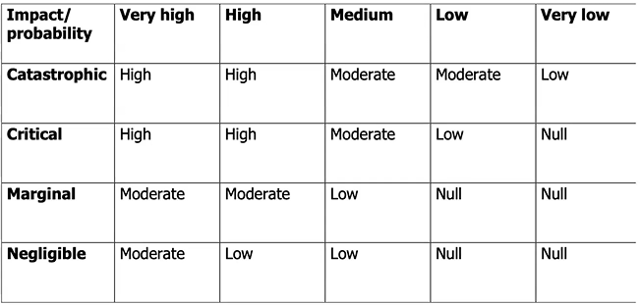Identificare rischi
  + Checklist, tassionomie, questionari
  + Brainstorming
  + Esperienza pregressa
* Analizzare rischi
  + Probabilità per ogni evento
  + Impatto
  + Esposizione al rischio
* Ranking:
  + Per esposizione
  + Per gravità
* Planning:
  + Definisco azioni correttive
  + Valuto i costi per vedere se accettabile
  + Inserisco nella pianificazione del progetto

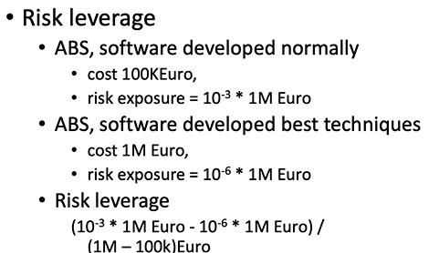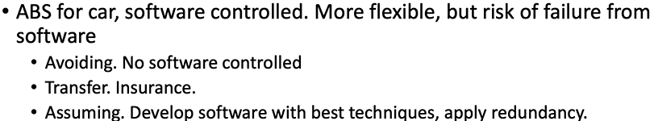I rischi andrebbero **evitati**, cambiando requisiti per performance o funzionalità se possibile, **trasferire** il rischio (es: assicurazione) o posso **assumere** il rischio accettando e controllandolo.

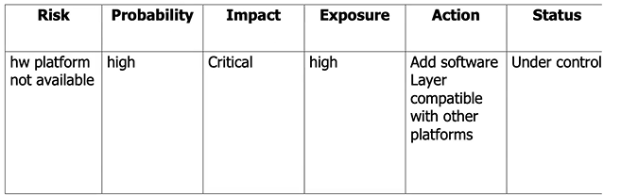**Tabella dei rischi:**